様式第２号（第５条関係）

確 約 書

古平町において再生可能エネルギー発電事業を実施するに当たり、次の事項を遵守
し、適切に管理していくことを確約いたします。

１ 再生可能エネルギー発電事業を行うために必要となる各法令の規定を遵守し、基準

等に基づいた設計の実施をすることを確約いたします。

２ 近隣関係者との協調及び連携を図るとともに、地域の景観及び環境保全並びに防災

安全面に対し十分配慮いたします。

３ 事業区域の雑草等により隣地の土地に被害を与えないよう対処します。

４ 再生可能エネルギー発電事業によって近隣関係者に被害が及ぶときは、誠意をもっ

て解決します。

５ 再生可能エネルギー発電事業を廃止するときは、事業者の負担と責任において、再

生可能エネルギー発電設備の全てを撤去いたします。

６ 再生可能エネルギー発電設備を第三者に転売し、又は譲渡したときは、当該確約を
当方が相手側に責任をもって承継します。

７ 暴力団又は暴力団員と密接な関係を有する者ではないことを確約いたします。

年 月 日

古平町長 様

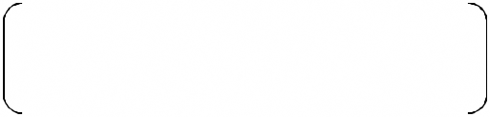
法人その他の団体にあっては
届出者 住所

主たる事業所の所在地

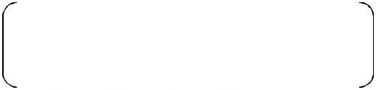
法人その他の団体にあっては
氏名 ㊞

その名称及び代表者の氏名

電話

